PRESSEMITTEILUNG

Marktentwicklung 2021: Ungebrochenes Wachstum für Flächenheizung/-kühlung
Dortmund, 24. Februar 2022 – Umfangreiche Förderpakete für die energetische Sanierung und der ungebremste Trend zur eigenen Immobilie führen dazu, dass der Absatz der Flächenheizung/-kühlung weiterhin wächst. Die gemeinsam erhobenen Marktzahlen des Bundesverbands Flächenheizungen und Flächenkühlungen (BVF) und des Bundesverbands der Deutschen Heizungsindustrie (BDH) weisen eine Steigerung von 9,1% im Vergleich zum Vorjahr aus. Mit 275 Mio. laufenden Meter Rohr konnte der Absatz erneut klar gesteigert werden. „Der Bereich Heizungsoptimierung im Bestand ist ein Kernthema für die nächsten Jahre und wird weiterhin gefördert.“, sagt Ulrich Stahl, Vorstandsvorsitzender des BVF. „Das stimmt uns optimistisch, dass der Einsatz der Flächenheizung/-kühlung auch im Gebäudebestand weiter zunimmt“, ergänzt BDH-Abteilungsleiter Ralf Kiryk. Neben den positiven Aspekten für den Klimaschutz werden so rund 500.000 Arbeitsplätze in der Heizungsbranche gesichert und weitere neue Arbeitsplätze geschaffen, um die anstehenden Sanierungen abarbeiten zu können.
Kühlen als Zukunftsthema
Gerade das Thema Kühlen spielt eine immer stärkere Rolle, stellen beide Verbände fest. „In den warmen Sommermonaten ist die Kühlfunktion ein echter Zusatznutzen, der für ein Plus an Komfort sorgt“ betont Kiryk. „Und die Flächenkühlung führt in Wohn- und Geschäftsgebäuden bei niedrigen Kosten zu einer hohen thermischen Behaglichkeit, einem hygienischen Umfeld und zufriedenen Nutzern.“ ergänzt BVF-Vorstand Stahl.

Anzahl Zeichen: 1.461

Bildlegende:
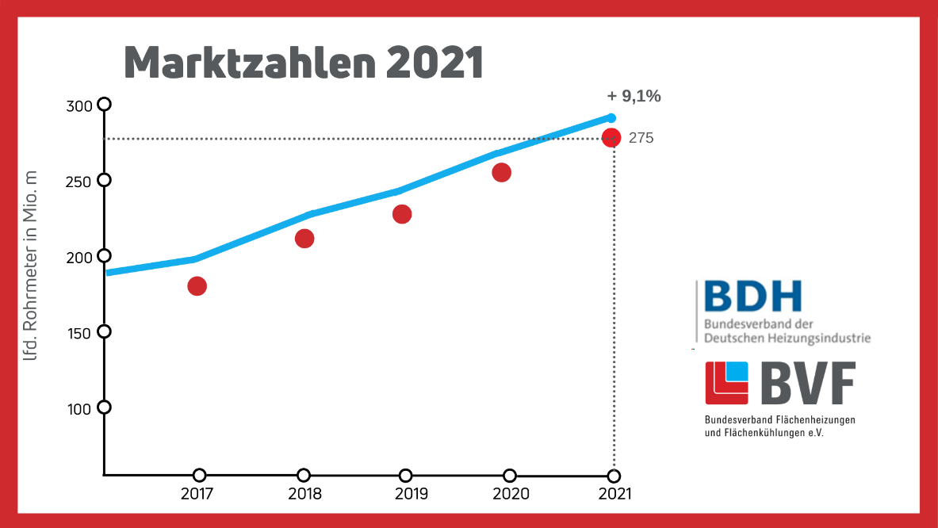
Die Marktzahlen von BDH und BVF weisen erneut einen Zuwachs aus.

BVF: Bundesverband Flächenheizungen und Flächenkühlungen e.V.
Der BVF wurde 1971 gegründet und ist ein Zusammenschluss von über 60 gleichberechtigten Unternehmen aus Heizungsindustrie, Regelungstechnik, Handel und Montage. Die Schwerpunktthemen sind Heizen und Kühlen über Fußboden, Wand und Decke. Dabei werden hydraulische und elektrische Systeme abgedeckt.
Der BVF ist anhörungsberechtigter Bundesverband und vertritt die Interessen im technischen bzw. anwendungstechnischen Bereich der Branche bei Bundesministerien, Verbänden, Handwerksorganisationen und in der Normung. Er betreibt umfangreiche herstellerneutrale Facharbeit und hat ein weitreichendes Netzwerk im Gesamtmarkt Heizung, Trockenbau, Estrich, Energiesparen und energetische Modernisierung.
BDH: Verband für Energieeffizienz und erneuerbare Energien
Die im Bundesverband der Deutschen Heizungsindustrie e.V. (BDH) organisierten Unternehmen produzieren Heizsysteme wie Holz-, Öl- oder Gasheizkessel, Wärmepumpen, Solaranlagen, Lüftungstechnik, Steuer- und Regelungstechnik, Klimaanlagen, Heizkörper und Flächenheizung/-kühlung, Brenner, Speicher, Heizungspumpen, Lagerbehälter, Abgasanlagen und weitere Zubehörkomponenten. Die Mitgliedsunternehmen des BDH erwirtschafteten im Jahr 2021 weltweit einen Umsatz von ca. 19,1 Mrd. Euro und beschäftigten rund 81.200 Mitarbeiter. Auf den internationalen Märkten nehmen die BDH-Mitgliedsunternehmen eine Spitzenposition ein und sind technologisch führend.

Redaktionelle Rückfragen an:
Axel Grimm
Geschäftsführer
+49 231 618 121 30
grimm@flaechenheizung.de

Bundesverband Flächenheizungen und Flächenkühlungen e.V.
Wandweg 1
44149 Dortmund
+49 231 618 121 30
+49 231 618 121 32
info@flaechenheizung.de

